МИНИСТЕРСТВО ОБРАЗОВАНИЯ И НАУКИ УКРАИНЫ
НАЦИОНАЛЬНЫЙ ТЕХНИЧЕСКИЙ УНИВЕРСИТЕТ УКРАИНЫ
«КИЕВСКИЙ ПОЛИТЕХНИЧЕСКИЙ ИНСТИТУТ»

Курсовая работа
по дисциплине
«Системное программное обеспечение»

Выполнила: студентка группы ИВ-41
ФИВТ, 4 курс
Катасонова Олеся

Киев 2007

СОДЕРЖАНИЕ

Постановка задачи 3

Исходные данные…………………………………………….3

Решение поставленной задачи 3

Пример работы программы 7

Листинг программы. 9

Постановка задачи

Разработать программу оптимизированного погружения взвешенного ациклического графа в однородную полносвязную систему.

Исходные данные

Исходный ориентированный граф, в котором заданы веса вершин, пересылок.

Необходимо распределить задачи между процессорами так, чтобы общее время работы было минимальным при минимально возможном количестве используемых для вычислений процессоров. Решение промоделировать программными средствами.

Решение поставленной задачи

При решении задачи погружения графа был использован следующий алгоритм :
- Находим на графе критический путь с максимальной суммой пересылок и все задачи-вершины этого пути привязываем к одному процессору. Таким образом мы уменьшаем общее время погружения графа, поскольку время пересылок зануляется.

- Исключаем все вершины ( со своими связями ) критического пути из графа и снова находим уже новый критический путь с максимальной суммой пересылок, привязываем все его вершины к любому свободному процессору, после чего данный процессор считаем занятым.

- Повторяем этот пункт, пока все задачи не будут распределены по процессорам. Если все процессоры заняты, то свободным считаем процессор с наименьшим количеством привязанных к нему вершин и соответственно привязываем к нему вершины очередного критического пути.

- Поставив в соответствие всем вершинам процессоры выполняем погружение процессов на процессоры с учётом того, что процесс выполняется в заданное кол-во тактов, процесс не может быть выполнен, пока не будут получены все нужные для его выполнения данные от других процессов.

Пример работы программы

Рассматривался граф вида:

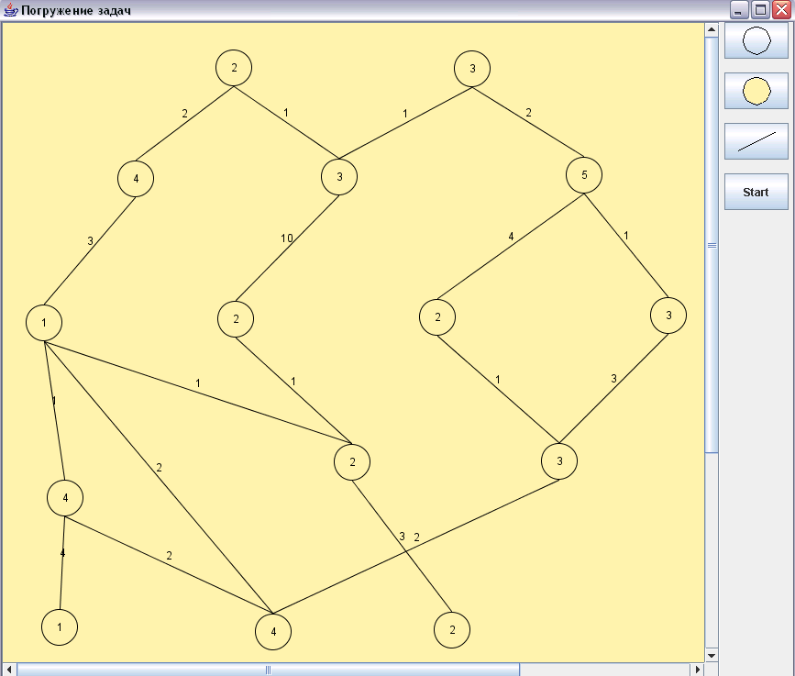

В программе предусмотрена возможность ввода графа с помощью мыши. Внутри вершины указывается количество тактов, за которое задача будет выполнена. Над ребрами графа задается время пересылки.
После задания графа предлагается начать погружение с помощью кнопки «Start». Сразу предлагается ввести количество процессоров, на которые будет осуществлена попытка погрузить заданный граф.
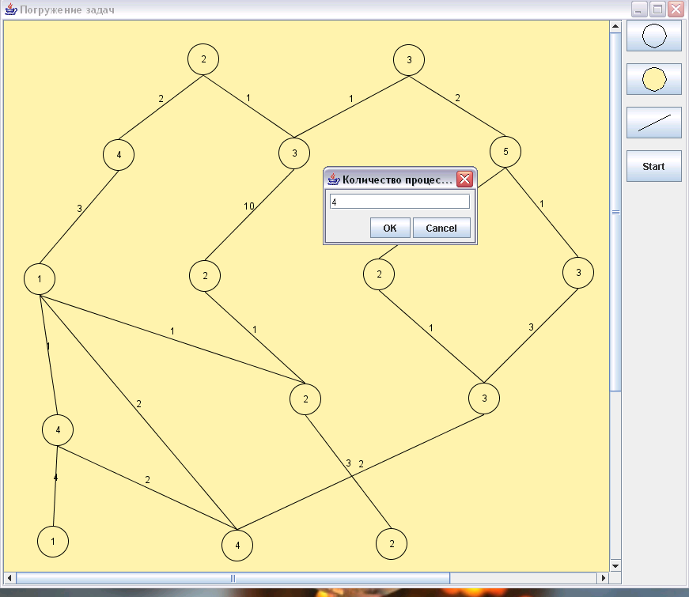

Результатом работы программы является график Ганта, где наглядно видно, какая задача на каком процессоре выполняется и когда и куда осуществляется пересылка данных между процессорами.

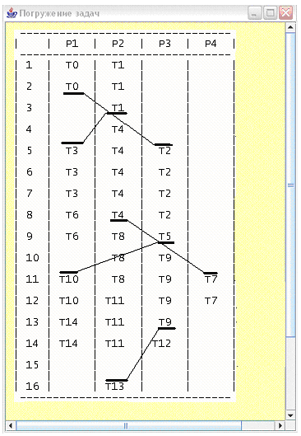

Листинг программы
package kursach;

import java.awt.Toolkit;
import javax.swing.BoxLayout;
import javax.swing.JFrame;
import javax.swing.JMenu;
import javax.swing.JMenuBar;
import javax.swing.JMenuItem;
import javax.swing.JScrollPane;
import java.awt.BorderLayout;
import javax.swing.JPanel;
import javax.swing.JButton;
import java.awt.event.ActionEvent;
import java.awt.event.ActionListener;
import java.awt.Dimension;
import kursach.TableLayout;
import java.awt.Color;
import javax.swing.Icon;
import java.awt.Component;
import java.awt.Graphics;
import java.util.ArrayList;

public class MainWindow extends JFrame {
private GraphView graphPanel;
private JScrollPane scroll = new JScrollPane();
private JButton bNode = new JButton( new Icon_Node() );
private JButton bLine = new JButton( new Icon_Line() );
private JButton selectNode = new JButton( new Icon_NodeSel() );
private JButton startImmersion = new JButton( "Start" );
public static final int SELECTION = 0;
public static final int CREATE_NODE = 1;
public static final int CREATE_LINE = 2;
public static MainWindow instance;
private int state;
private int[][] matrixOfTransfers;
private ArrayList<Way> allWays = new ArrayList<Way>();

public MainWindow()
{
super("Погружение задач");
setDefaultCloseOperation(EXIT_ON_CLOSE);

// Get size of the screen
Toolkit kit = Toolkit.getDefaultToolkit();
Dimension screenSize = kit.getScreenSize();
int screenWidth = screenSize.width;
int screenHeight = screenSize.height;
// Locate the frame in the centre of the screen
setSize(screenWidth/2,screenHeight/2);
setLocation(screenWidth/4,screenHeight/4);
setDefaultCloseOperation(JFrame.EXIT_ON_CLOSE);
init();
instance = this;
setVisible(true);
}

private void init()
{
graphPanel = new GraphView();
graphPanel.setPreferredSize(new Dimension(1024, 1024));
graphPanel.setBackground( new Color(254, 243, 171));
scroll = new JScrollPane( graphPanel );
getContentPane().add(scroll, BorderLayout.CENTER);

JPanel buttonPanel = new JPanel();
TableLayout layout = new TableLayout( new double[]{5, 70, 5},
new double[]{40, 15, 40, 15, 40, 15, 40} );
buttonPanel.setLayout( layout );

bNode.setToolTipText("Добавить вершину");
selectNode.setToolTipText("Выделить");
bLine.setToolTipText("Добавить связь");
bNode.setFocusPainted(false);
selectNode.setFocusPainted(false);
bLine.setFocusPainted(false);
startImmersion.setFocusPainted(false);
buttonPanel.add(bNode, new TableConstraint( 0, 1 ));
buttonPanel.add(selectNode, new TableConstraint( 2, 1 ));
buttonPanel.add(bLine, new TableConstraint( 4, 1 ));
buttonPanel.add(startImmersion, new TableConstraint( 6, 1 ));
getContentPane().add( buttonPanel, BorderLayout.EAST );

bNode.addActionListener(new ActionListener(){
public void actionPerformed(ActionEvent e){
state = CREATE_NODE;
}
});

selectNode.addActionListener(new ActionListener(){
public void actionPerformed(ActionEvent e){
state = SELECTION;
}
});
bLine.addActionListener(new ActionListener(){
public void actionPerformed(ActionEvent e){
state = CREATE_LINE;
}
});
startImmersion.addActionListener(new ActionListener(){
public void actionPerformed(ActionEvent e){
new NumberProcessorsDialog( MainWindow.instance);
Immersion();
}
});
}

public void Immersion()
{
// таблица переходов
int N = graphPanel.getModel().getNodeCount();
matrixOfTransfers = new int[N][N];
// for ( int i = 0; i < N; i++ )
// matrixOfTransfers[i][i] = graphPanel.getModel().getNode(i).getWeight();
int P = graphPanel.getModel().getLineCount();
int i, j, transfer;
for (int k = 0; k < P; k++) {
i = graphPanel.getModel().getLine(k).getStartNode().getNumber();
j = graphPanel.getModel().getLine(k).getEndNode().getNumber();
transfer = graphPanel.getModel().getLine(k).getTransfer();
matrixOfTransfers[i][j] = transfer;
}
for ( i = 0; i < N; i++ )
{
for ( j = 0; j < N; j++ )
System.out.print(matrixOfTransfers[i][j]+" ");
System.out.println();
}

int count = graphPanel.getModel().getNodeCount();
while (count > 1)
{
// нахождение всех путей
boolean first_tier, EndOfTree, AddBranch;
for (j = 0; j < N; j++)
{
first_tier = true;
for (i = 0; i < N; i++)
{
if (matrixOfTransfers[i][j] > 0)
first_tier = false;
}
int count1 = 0;
for (i = 0; i < N; i++)
{
if (matrixOfTransfers[i][j] == -1)
count1++;
}
if (count1 == N) first_tier = false;

if (first_tier)
{
Way way = new Way();
way.addNode(j);
allWays.add(way);
}
EndOfTree = false;
while (!EndOfTree)
{
EndOfTree = true;
for (i = 0; i < allWays.size(); i++)
{
AddBranch = false;
Way way = allWays.get(i);
int index = way.getNode(way.getNodes().size() - 1);
for (int p = 0; p < N; p++)
{
if (matrixOfTransfers[index][p] > 0) {
EndOfTree = false;
if (!AddBranch)
{
way.addNode(p);
} else
{
Way newWay = new Way();
for (int g = 0; g < way.getNodes().size() - 1; g++)
newWay.addNode(way.getNode(g));
newWay.addNode(p);
allWays.add(newWay);
}
AddBranch = true;
}
}
}
}
}
System.out.println("All Ways");
for ( i = 0; i < allWays.size(); i++ )
{
Way w = allWays.get( i );
System.out.print("Way "+i+" : ");
for ( j = 0; j < w.getNodes().size(); j++ )
System.out.print(w.getNode(j)+" ");
System.out.println();
}

// нахождение критического пути
int maxSum = 0, index = -1;
for ( i = 0; i < allWays.size(); i++ )
{
int Sum = 0;
Way way = allWays.get( i );
int start, end;
ArrayList<Integer> nodes = way.getNodes();
for ( j = 0; j < nodes.size() - 1; j++ )
{
start = nodes.get(j);
end = nodes.get(j+1);
Sum += matrixOfTransfers[start][end];
}
if (Sum > maxSum)
{
maxSum = Sum;
index = i;
}
}
System.out.println("Критический путь: "+maxSum);
System.out.print("Way "+index+" : ");
for ( j = 0; j < allWays.get(index).getNodes().size(); j++ )
System.out.print(allWays.get(index).getNode(j)+" ");
// редуцируем граф
int node;
for ( i = 0; i < allWays.get(index).getNodes().size(); i++ )
{
node = allWays.get(index).getNode(i);
count --;
for ( j = 0; j < N; j++ )
{
matrixOfTransfers[node][j] = -1;
}
for ( j = 0; j < N; j++ )
{
matrixOfTransfers[j][node] = -1;
}
}
allWays.clear();
System.out.println("After: ");
for ( i = 0; i < N; i++ )
{
for ( j = 0; j < N; j++ )
System.out.print(matrixOfTransfers[i][j]+" ");
System.out.println();
}
}
}

public int getState() {
return state;
}

class Icon_Node implements Icon{
public int getIconWidth(){
return 20;
}
public int getIconHeight(){
return 20;
}
public void paintIcon(Component c,Graphics g,int w,int h){
g.setColor(Color.BLACK);
g.drawOval(w-5,h-5,30,30);
}
}

class Icon_NodeSel implements Icon{
public int getIconWidth(){
return 20;
}
public int getIconHeight(){
return 20;
}
public void paintIcon(Component c,Graphics g,int w,int h){
g.setColor(Color.BLACK);
g.drawOval(w-5,h-5,30,30);
g.setColor(new Color(254, 243, 171));
g.fillOval(w-4,h-4,28,28);
}
}

class Icon_Line implements Icon{
public int getIconWidth(){
return 20;
}
public int getIconHeight(){
return 20;
}
public void paintIcon(Component c,Graphics g,int w,int h){
g.setColor(Color.BLACK);
g.drawLine(w-10,h+20,w+30,h);
}
}

public static void main(String args[]) {
new MainWindow();
}
}
package kursach;

import java.awt.event.MouseAdapter;
import java.awt.event.MouseEvent;
import java.awt.event.MouseMotionAdapter;

import javax.swing.JPanel;
import javax.swing.SwingUtilities;
import javax.swing.event.MouseInputAdapter;

import kursach.Node;
import kursach.ChangeWeightDialog;
import kursach.MainWindow;
import java.awt.Point;
import javax.swing.JOptionPane;

public class GraphView extends JPanel {
private GraphModel model;
private Node first;
private int countNodes = 0;

public GraphView() {
model = new GraphModel();
setLayout(null);
NodeMovingListener mouseListener = new NodeMovingListener();
addMouseListener(mouseListener);
addMouseMotionListener(mouseListener);
}

public void setModel(GraphModel model) {
this.model = model;
}

public GraphModel getModel() {
return model;
}

public void addNode(Node node) {
add(node);
model.addNode(node);
}

public void addLine(Line line) {
add(line);
model.addLine(line);
}

class NodeMovingListener extends MouseInputAdapter {
private Node selectedNode = null;
private Line selectedLine = null;
private int dx, dy;
public void mousePressed(MouseEvent e) {
int state = MainWindow.instance.getState();
switch (state){
case 0:
{
if (selectedNode != null) {
selectedNode.setSelected(false);
}
if (selectedLine != null ){
selectedLine.setSelected(false);
}
selectedNode = model.getNode(e.getX(), e.getY());
if (selectedNode != null)
{
if (SwingUtilities.isLeftMouseButton(e))
{
selectedNode.setSelected(true);
dx = e.getX()-selectedNode.getX();
dy = e.getY()-selectedNode.getY();
}
else
new ChangeWeightDialog( MainWindow.instance, selectedNode );
}else
{
selectedLine = model.getLine(e.getX(), e.getY());
if (selectedLine != null)
{
if (SwingUtilities.isLeftMouseButton(e))
{
selectedLine.setSelected(true);
dx = e.getX()-selectedLine.getX();
dy = e.getY()-selectedLine.getY();
}
else
new ChangeWeightDialog( MainWindow.instance, selectedLine );
}
}
break;
}
case 1:
{
Node n = new Node();
n.getModel().setNumber( countNodes );
countNodes++;
addNode(n);
n.setLocation(e.getX()-Node.DEFAULT_RADIUS,
e.getY()-Node.DEFAULT_RADIUS);
break;
}
case 2:
{
if ( first == null )
{
if (selectedNode != null) {
selectedNode.setSelected(false);
}
selectedNode = model.getNode(e.getX(), e.getY());
if (selectedNode != null) {
if (SwingUtilities.isLeftMouseButton(e)) {
selectedNode.setSelected(true);
first = selectedNode;
}
}
}else
{
Node second = new Node();
selectedNode = model.getNode(e.getX(), e.getY());
if (selectedNode != null) {
if (SwingUtilities.isLeftMouseButton(e)) {
selectedNode.setSelected(true);
second = selectedNode;

// построение связи

Line line = new Line();
addLine(line);

if (first.getY() > second.getY() )
{
second = first;
first = selectedNode;
}

Point start = new Point( first.getX()+first.getWidth()/2, first.getY()+first.getHeight() );
Point end = new Point( second.getX()+second.getWidth()/2, second.getY());

if ( first.getX() < second.getX() )
{
line.setType(0); // left to right
line.setLocation( start.x, start.y );
line.setSize(end.x - start.x, end.y - start.y);
}
else
{
line.setType(1); // right to left
line.setLocation( end.x, start.y );
line.setSize(Math.abs(end.x - start.x), Math.abs( end.y - start.y));
}
line.getModel().setStartNode( first );
line.getModel().setEndNode( second );
}
first.setSelected(false);
second.setSelected(false);
first = null;
} else
{
JOptionPane.showMessageDialog(MainWindow.instance, "Выберите две вершины, чтоб связать их",
"Ошибка", JOptionPane.ERROR_MESSAGE);
}
}
break;
}
}
}
public void mouseDragged(MouseEvent e) {
if (selectedNode != null && SwingUtilities.isLeftMouseButton(e)) {
selectedNode.setLocation(e.getX()-dx, e.getY()-dy);
}
}
}
}
package kursach;

import java.util.ArrayList;
import kursach.Node;

public class GraphModel {
private ArrayList<Node> elements;
private ArrayList<Line> connections;

public GraphModel() {
elements = new ArrayList<Node>();
connections = new ArrayList<Line>();
}

public void addNode(Node n) {
elements.add(n);
}

public Node getNode(int i) {
return elements.get(i);
}

public int getNodeCount() {
return elements.size();
}

public Node getNode(int x, int y) {
for (Node n : elements) {
if (n.contains(x-n.getX(), y-n.getY())) {
return n;
}
}
return null;
}

public void addLine(Line l) {
connections.add(l);
}

public Line getLine(int i) {
return connections.get(i);
}

public int getLineCount() {
return connections.size();
}

public Line getLine(int x, int y) {
for (Line l : connections) {
if (l.contains(x-l.getX(), y-l.getY())) {
return l;
}
}
return null;
}

}
package kursach;

import java.awt.Dimension;
import javax.swing.JComponent;

public class Node extends JComponent implements Parametrized{
public static final int DEFAULT_RADIUS = 20;
private NodeModel model;

public Node() {
super.setSize(2*DEFAULT_RADIUS, 2*DEFAULT_RADIUS);
setModel(new NodeModel());
setUI(UIStorage.node);
}

public boolean isSelected() {
return model.isSelected();
}

public void setSelected(boolean selected) {
model.setSelected(selected);
repaint();
}

public void setModel(NodeModel model) {
this.model = model;
}

public Dimension getPreferredSize() {
return new Dimension(2*DEFAULT_RADIUS, 2*DEFAULT_RADIUS);
}

public Dimension getMinimumSize() {
return new Dimension(2*DEFAULT_RADIUS, 2*DEFAULT_RADIUS);
}

public Dimension getMaximumSize() {
return new Dimension(2*DEFAULT_RADIUS, 2*DEFAULT_RADIUS);
}

public NodeModel getModel() {
return model;
}

public void setParameter(int param) {
model.setWeight(param);
repaint();
}

public int getWeight() {
return model.getWeight();
}

public void setNumber(int num) {
model.setNumber( num );
}

public int getNumber() {
return model.getNumber();
}
}
package kursach;

import javax.swing.JComponent;
import java.util.ArrayList;

public class Way extends JComponent{
private ArrayList<Integer> nodes = new ArrayList<Integer>();

public Way() {
}

public ArrayList<Integer> getNodes()
{
return nodes;
}

public void setNodes(ArrayList<Integer> n)
{
nodes = n;
}

public void addNode(int node)
{
nodes.add( node );
}

public int getNode(int index)
{
return nodes.get(index);
}
}
package kursach;

import javax.swing.Box;
import javax.swing.BoxLayout;
import javax.swing.JComponent;
import javax.swing.JFrame;
import javax.swing.JLabel;
import javax.swing.JOptionPane;
import javax.swing.JPanel;
import javax.swing.JTextField;
import javax.swing.border.EmptyBorder;

import kursach.Parametrized;

public class ChangeWeightDialog extends EmptyDialog {
private JTextField weightField;
private Parametrized element;
public ChangeWeightDialog(JFrame owner, Parametrized element) {
super(owner);
this.element = element;
if (element instanceof Node)
setTitle("Введите вес");
else
setTitle("Введите время пересылки");
pack();
setLocation(owner.getX()+owner.getWidth()/2-getWidth()/2,
owner.getY()+owner.getHeight()/2-getHeight()/2);
setVisible(true);
}

protected JPanel initControlsPanel() {
JLabel weightLabel;
if (element instanceof Node)
weightLabel = new JLabel("Вес: ");
else
weightLabel = new JLabel("Время пересылки: ");
weightField = new JTextField(8);
JPanel panel = new JPanel();
panel.setLayout(new BoxLayout(panel, BoxLayout.X_AXIS));
panel.setBorder(new EmptyBorder(5,5,5,5));
panel.add(weightLabel);
panel.add(Box.createHorizontalStrut(3));
panel.add(weightField);
return panel;
}

protected void approve() {
if (!weightField.getText().equals("")) {
int weight = 0;
try {
weight = Integer.parseInt(weightField.getText());
}
catch (NumberFormatException e) {
if (element instanceof Node)
JOptionPane.showMessageDialog(this, "Введите целое значение веса",
"Ошибка", JOptionPane.ERROR_MESSAGE);
else
JOptionPane.showMessageDialog(this, "Введите целое значение времени пересылки",
"Ошибка", JOptionPane.ERROR_MESSAGE);
return;
}
element.setParameter(weight);
dispose();
}
}

protected void cancel() {
dispose();
}
}
package kursach;

import javax.swing.JComponent;

public class Line extends JComponent implements Parametrized {
private LineModel model;
public static final int LEFT_TO_RIGHT = 0;
public static final int RIGHT_TO_LEFT = 1;
private int type;

public Line() {
setModel(new LineModel());
setUI(UIStorage.line);
}

public boolean isSelected() {
return model.isSelected();
}

public void setSelected(boolean selected) {
model.setSelected(selected);
repaint();
}

public void setModel(LineModel model) {
this.model = model;
}

public LineModel getModel() {
return model;
}

public void setParameter(int param) {
model.setTransfer(param);
repaint();
}

public int getTransfer() {
return model.getTransfer();
}

public int getType()
{
return type;
}

public void setType( int ltype )
{
type = ltype;
}

public void setStartNode(Node n) {
model.setStartNode( n );
}

public Node getStartNode() {
return model.getStartNode();
}

public void setEndNode(Node n) {
model.setEndNode( n );
}

public Node getEndNode() {
return model.getEndNode();
}
}
package kursach;

import java.awt.BasicStroke;
import java.awt.Color;
import java.awt.Graphics;
import java.awt.Graphics2D;
import java.awt.RenderingHints;
import javax.swing.JComponent;
import javax.swing.plaf.ComponentUI;
import kursach.MainWindow;
import java.awt.FontMetrics;

public class NodeUI extends ComponentUI {
public boolean contains(JComponent c, int x, int y) {
if (c instanceof Node) {
Node n = (Node) c;
int xCenter = c.getWidth()/2;
int yCenter = c.getHeight()/2;
int radius = c.getWidth()/2;
int sqrX = (x-xCenter)*(x-xCenter);
int sqrY = (y-yCenter)*(y-yCenter);
if (sqrX+sqrY <= radius*radius) {
return true;
}
else {
return false;
}
}
return false;
}

public void paint(Graphics g, JComponent c) {
super.paint(g, c);
Graphics2D g2 = (Graphics2D)g.create();
BasicStroke stroke = new BasicStroke(1);
g2.setStroke(stroke);
g2.setRenderingHint(RenderingHints.KEY_ANTIALIASING,
RenderingHints.VALUE_ANTIALIAS_ON);
if (c instanceof Node) {
Node node = (Node)c;
if (node.isSelected()) {
g2.setColor(new Color(200, 220, 251));
g2.fillOval(0, 0, c.getWidth()-1, c.getHeight()-1);
}
g2.setColor(Color.BLACK);
g2.drawOval(0, 0, c.getWidth()-1, c.getHeight()-1);
String weight = String.valueOf(node.getWeight());
FontMetrics fm = MainWindow.instance.
getFontMetrics(MainWindow.instance.getFont());
int width = fm.stringWidth(weight);
g2.drawString(weight, c.getWidth()/2-width/2,
c.getHeight()/2+fm.getHeight()/4);
}
}

}

